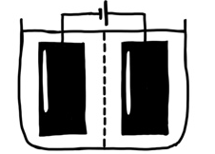
Themenbereich: Elektrochemie – Elektrolyse

Versuch: LF7.4 Faraday-Gesetze
Bildungsplanbezug
Inhaltsbezogene Kompetenzen (IBK)
3.4.7 Elektrochemie
(7) die wesentlichen Prozesse in galvanischen Zellen und Elektrolysezellen darstellen und vergleichen (Elektrodenreaktionen, Anode, Kathode, Zellspannung, Zersetzungsspannung, Faraday-Gesetz)

Prozessbezogene Kompetenzen (PBK)
2.1 Erkenntnisgewinnung
(7) Vergleichen als naturwissenschaftliche Methode nutzen
(8) aus Einzelerkenntnissen Regeln ableiten und deren Gültigkeit überprüfen.
2.2 Kommunikation
(4) chemische Sachverhalte unter Verwendung der Fachsprache und gegebenenfalls mithilfe von Modellen und Darstellungen beschreiben, veranschaulichen oder erklären
Materialien:  - Becherglas (100 mL)  - Spannungsquelle  - Kabel  - Krokodilklemmen  - Stromstärkemessgerät (Amperemeter)  - Uhr  - Föhn  - Feinwaage | Chemikalien:  - 2 Kupferbleche (entfettet, ohne Oxidschicht)  - Kupfersulfat-Lösung c(CuSO₄) = 1 mol⋅L⁻¹  - Schwefelsäure-Lösung c(H₂SO₄) = 0,5 mol⋅L⁻¹
Sicherheitshinweise:
Die in dem Versuch angelegte Gleichspannung ist nicht berührungsgefährlich. Dennoch sind die Schüler:innen gesondert auf die Gefahren und Verhaltensregeln hinzuweisen, die bei Experimenten mit elektrischem Strom auftreten können bzw. eingehalten werden müssen:
- Aufbau des Stromkreises nur bei ausgeschalteter Spannungsquelle, die zudem vom Netz getrennt ist (Stecker muss gezogen sein!)
- Verwenden einer Spannungsquelle, die einen Sicherheitstrenntransformator besitzt
- Einschalten der Gleichspannungsquelle und Durchführung des Versuchs erst nach Kontrolle durch die Lehrkraft!

Versuchsaufbau:
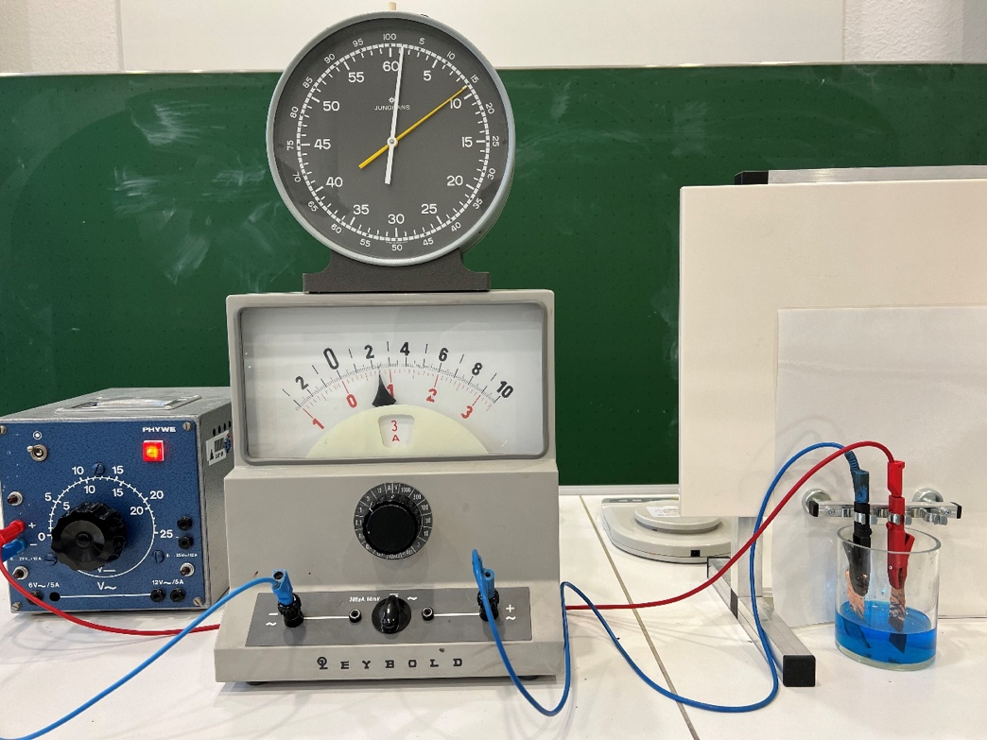

Bildquelle: Eigenes Foto (KG Chemie, ZSL-RSKA)
Durchführung:
- Zunächst wird die Masse der beiden Elektroden (Kupferbleche) mithilfe der Waage gemessen. Die Messwerte werden notiert.
- Eine Elektrolyseapparatur mit dem Stromstärkemessgerät und den beiden Kupferblechen als Elektroden wird aufgebaut.
- Nun werden 70 mL der Kupfersulfatlösung und 30 mL Schwefelsäure in das Becherglas gegeben.
- Die Spannungsquelle wird so geregelt, dass sich eine konstante Stromstärke von ca. 0,4 A einstellt und keine Gasentwicklung einsetzt. Während der Elektrolyse muss die Stromstärke konstant bleiben. Die Stromstärke wird am Amperemeter abgelesen, und der Messwert notiert. Nach ungefähr 600 Sekunden wird die Elektrolyse abgebrochen und die genaue Zeitdauer notiert.
- Nach Abbruch der Elektrolyse werden die Elektroden abgespült, mit einem Föhn vorsichtig getrocknet und erneut gewogen. Die Messwerte für die Masse beider Elektroden werden notiert.
Messergebnisse:
 | m_{vorher} in g | m_{nachher} in g
Kupferblech 1 (Anode) | 1,151 | 0,987
Kupferblech 2 (Kathode) | 1,292 | 1,454
Zeitdauer Δt = 616 s
Stromstärke I = 0,8 A

Auswertung:
Kupferblech 1 (Anode): Δm₁ = - 0,164 g
Kupferblech 2 (Kathode): Δm₂ = 0,162 g

Fachlicher Hintergrund
Die Masse des Kupferblechs, das an den Minuspol der Spannungsquelle angeschlossen war und somit als Kathode fungierte, ist abgesehen von dem aufgetretenen kleinen Messfehler um den Betrag größer geworden, um den die Masse des anderen Blechs, also der Anode, abgenommen hat.
Erklärung: Dies ist darauf zurückzuführen, dass an der Oberfläche der Anode Kupfer-Atome durch Elektronenabgabe zu zweifach positiv geladenen Kupfer-Ionen oxidiert worden sind. Diese Kupfer-Ionen traten in die Elektrolytlösung über, so dass die Masse des Kupferblechs abnahm. Gleichzeitig wurden an der Kathode pro Zeiteinheit genauso viele Kupfer-Ionen zu Kupfer-Atomen reduziert, welche sich an der Oberfläche der Kathode anlagerten. Folglich nahm die Masse der Kathode zu.
Nun wird die Massenzunahme durch Einsetzen der ermittelten Werte in die Gleichung des 1. Faradayschen Gesetzes der Elektrolyse überprüft:
$$n = \frac{I∙∆t}{z∙F}$$
Mit: n: Stoffmenge des an der Kathode abgeschiedenen Stoffes (hier Kupfer), I: gemessene Stromstärke in A, Δt = Zeitdauer der Elektrolyse in s, Ladungszahl z = 2 (Cu²⁺ + 2 e⁻ → Cu), Faraday-Konstante F = 96845 $\frac{A∙s}{mol}$ = 96845$\frac{C}{mol}$
=> $n\left(Cu\right) = \frac{0,8 A ∙ 616 s}{2∙96485 \frac{C}{mol}}≅ 2,55∙{10}^{-3}mol$

Für die Masse des an der Kathode abgeschiedenen Kupfers ergibt sich daraus:
m(Cu) = 2,55⋅10⁻³ mol ⋅ 63,5 g ⋅ mol⁻¹ $≅$0,162 g

Die mittels Differenzwägung ermittelte Massenzunahme der Kathode stimmt sehr gut überein mit dem Wert, der sich aus dem 1. Faradayschen Gesetz ergibt.
Hinweise für die Lehrkraft:
Das sorgfältige Föhnen der Kupferelektroden ist wichtig, um anhaftendes Wasser komplett zu entfernen. Das Trockenreiben der Kupferelektroden darf nicht mit Papier oder Handtüchern durchgeführt werden.
Entsorgung:
Die kupferionenhaltige Elektrolytflüssigkeit wird in den Behälter für Schwermetallsalzlösungen gegeben.

Quelle: Verändert nach https://www.chemieunterricht.de/dc2/echemie/fage1v.htm

Themenbereich: Elektrochemie LF

Praktikum/Arbeitsauftrag: Faraday-Gesetze

Kontext
Die nach ihrem Entdecker Michael Faraday (1791-1867) benannten Faradayschen Gesetze beschreiben den Zusammenhang zwischen der gesamten, geflossenen elektrischen Ladung und dem Stoffumsatz bei elektrochemischen Reaktionen, z.B. bei der Elektrolyse. Sie sind daher Grundgesetze der Elektrochemie und der Elektrolyse. Traditionell heißen die Gesetze „Faradaysche Gesetze der Elektrolyse“, sie sind aber auch für die Stoffumsätze in galvanischen Zellen, d.h. Batterien, Akkumulatoren und Brennstoffzellen, gültig.
Mit dem folgenden Experiment soll die Gültigkeit der Faradayschen Gesetze bestätigt werden.

Materialien:  - Becherglas (100 mL)  - Spannungsquelle  - Kabel  - Krokodilklemmen  - Stromstärkemessgerät (Amperemeter)  - Uhr  - Föhn  - Feinwaage | Chemikalien:  - 2 Kupferbleche (entfettet, ohne Oxidschicht)  - Kupfersulfat-Lösung c(CuSO₄) = 1 mol⋅L⁻¹  - Schwefelsäure-Lösung c(H₂SO₄) = 0,5 mol⋅L⁻¹
Versuchsaufbau:

Bildquelle: Eigenes Foto (KG Chemie, ZSL-RSKA)
Durchführung:
- Zunächst wird die Masse der beiden Elektroden (Kupferbleche) mithilfe der Waage gemessen. Die Messwerte werden notiert.
- Eine Elektrolyseapparatur mit dem Stromstärkemessgerät und den beiden Kupferblechen als Elektroden wird aufgebaut.
- Nun werden 70 mL der Kupfersulfatlösung und 30 mL Schwefelsäure in das Becherglas gegeben.
- Die Spannungsquelle wird so geregelt, dass sich eine konstante Stromstärke von ca. 0,4 A einstellt und keine Gasentwicklung einsetzt. Während der Elektrolyse muss die Stromstärke konstant bleiben. Die Stromstärke wird am Amperemeter abgelesen, und der Messwert notiert. Nach ungefähr 600 Sekunden wird die Elektrolyse abgebrochen und die genaue Zeitdauer notiert.
- Nach Abbruch der Elektrolyse werden die Elektroden abgespült, mit einem Föhn vorsichtig getrocknet und erneut gewogen. Die Messwerte für die Masse beider Elektroden werden notiert.
Beobachtung/Messergebnisse:

 | m_{vorher} in g | m_{nachher} in g
Kupferblech 1 (Anode)
Kupferblech 2 (Kathode)
- Zeitdauer Δt = ____________ s
- Stromstärke I = ____________ A

Auswertung:
Kupferblech 1 (Anode): Δm₁ = m_{nachher} – m_{vorher} = _____________g
Kupferblech 2 (Kathode): Δm₂ = m_{nachher} – m_{vorher} = ______________g

Information: Das 1. Faradaysche Gesetz lautet:
$$n = \frac{I∙∆t}{z∙F}$$
Mit: n: Stoffmenge des an der Kathode abgeschiedenen Stoffes (hier Kupfer), I: gemessene Stromstärke in A, Δt = Zeitdauer der Elektrolyse in s, Ladungszahl z = 2 (Cu²⁺ + 2 e⁻ → Cu), Faraday-Konstante F = 96845 $\frac{A∙s}{mol}$ = 96845$\frac{C}{mol}$
Aufgaben:
- Berechnen Sie mithilfe des oben angegebenen 1. Faradayschen Gesetzes die theoretisch zu erwartende Massenzunahme der Kathode.
- Vergleichen Sie diese theoretisch zu erwartende Massenzunahme der Kathode mit Ihrem gemessenen Wert.
- Berechnen Sie die relative Abweichung des gemessenen Wertes vom theoretischen Wert.
- Diskutieren Sie mögliche Fehler, die die Abweichung verursacht haben könnten.

